**THE PARALLEL VISION**

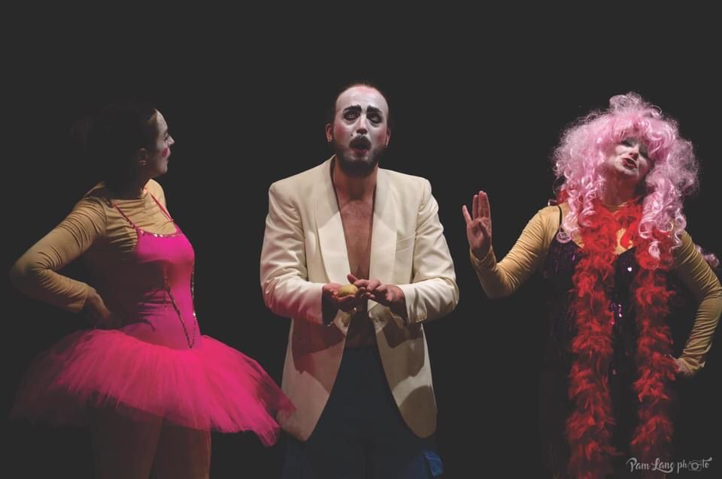

[**CULTURA**](https://theparallelvision.com/category/cultura/)[**SPETTACOLI A ROMA**](https://theparallelvision.com/tag/spettacoli-a-roma/)

**Teatro, recensione: “La favola nera del boia in tutù”**

*di*[**BARBARA BERARDI**](https://theparallelvision.com/author/barbaraberardi/)20 ottobre 2023

[**Lascia un commentoin Teatro, recensione: “La favola nera del boia in tutù”**](https://theparallelvision.com/2023/10/20/teatro-recensione-favola-nera-boia-tutu/#respond)

**La tragicità della commedia umana con una riflessione a tratti paradossale sull’inutilità dell’esistenza e della sua caduta**

**Recensione: “La favola nera del boia in tutù” al Teatro Trastevere**

“*Per ogni*[***spettacolo***](https://theparallelvision.com/2023/10/13/rapporto-siae-2022-spettacolo-sport/)*che fallisce ce n’è un altro che si esibisce*”.

Per quanto il destino dell’uomo sia irrimediabilmente destinato al precipizio, alla caduta delle certezze e all’indeterminatezza, l’essere umano cerca sempre nel riso una possibilità di salvezza.

L’arte, il teatro, la scena, diventano così gli strumenti più amati per dare voce alla propria consapevolezza e per raccontare la realtà sotto una luce diversa.

**“La favola nera del boia in tutù” di Simone Fraschetti al Teatro Trastevere**

Al **Teatro Trastevere** è andata in scena pochi giorni fa “**La favola nera del boia in tutù**”, una storia dai toni cupi raccontata con un sorriso beffardo rivolto alla vita.

Annunci

SEGNALA QUESTO ANNUNCIOPRIVACY

Lo spettacolo è stato firmato alla regia da **Simone Fraschetti**.

In sala la luce è ancora accesa quando all’improvviso 3 figure clownesche con il volto dipinto di bianco e le guance di rosso irrompono sulla scena e danno inizio alla farsa.

Un ragazzo in jeans e giacca bianca (**Francesco Balbusso**) si presenta come **Demiurgo**.

Una divinità un po’ cialtrona, un **Dio/Mefisto** regista bifronte che ha creato i primi attori sulla terra: **Adamh**ed **Evoh**.

Il compito di questi 2 fantocci è quello di mettere in scena la drammaturgia del **Demiurgo**.

Ovvero la storia dell’ incontro provvidenziale tra 2 personaggi disastrati che proveranno in qualche modo a rivoluzionare la propria vita.

**Boia**(**Rossella Vicino**) sogna di fare la ballerina, ma è costretta a tagliare teste per mantenere la sua famiglia: “*E mentre sogno di danzare sul filo tagliare teste è il mio destino*”.

Un giorno sotto la lama della sua scure finisce l’artista di strada **Natalia Topova** (**Nathalie Bernardi**), che è stata condannata a morte per colpa dei suoi spettacoli irriverenti e provocatori.

Annunci

SEGNALA QUESTO ANNUNCIOPRIVACY

Quando l’attrice viene a conoscenza del suo desiderio, convince **Boia** a scappare e a lasciare tutto per seguire il suo sogno.

Così **Topova** diventa giustiziera, mentre **Boia** un’artista di strada che si esibisce in una nuova singolare performance senza senso: la giocoleria vegana.

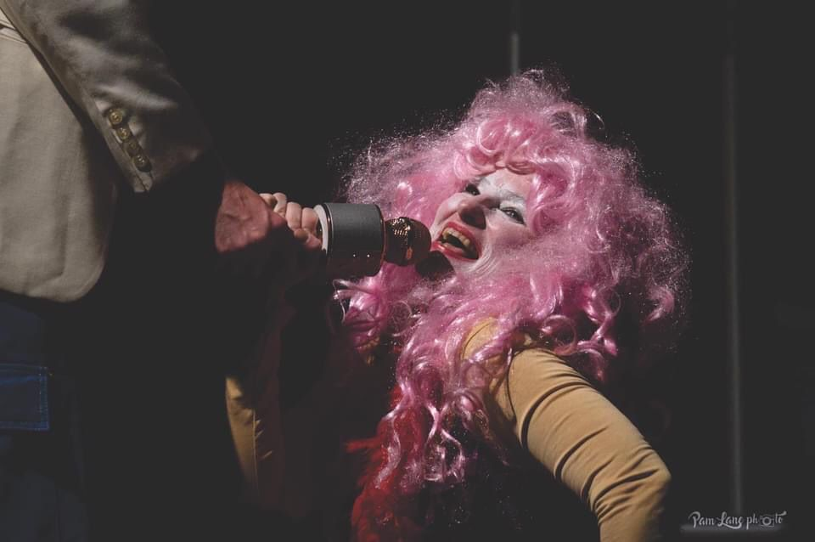

**In scena l’ineluttabile tragicità della commedia umana**

Un viaggio nelle controversie della commedia umana.

Annunci

SEGNALA QUESTO ANNUNCIOPRIVACY

Dove l’anelito all’arte di **Boia**, la gioia del riscatto e la possibilità di poter riscrivere il proprio destino, si scontrano con l’ineluttabilità della vita e il sapore amaro della sconfitta.

**Dio/Mefisto**, sadico e beffardo, muove **Boia** e **Topova** come marionette senza fili.

Pedine dello stesso gioco crudele dove il richiamo al fallimento e alla morte è troppo forte e il ritorno alla loro vita precedente, inevitabile.

“*Ecco dove mi ha portato l’arte, mi ha portato alla morte*”: antieroi di una favola che si preannuncia senza lieto fine.

La regia di **Fraschetti** ci conduce in una riflessione dai tratti paradossali sull’inutilità dell’esistenza umana e della sua inevitabile caduta.

Il tutto in una dinamica che alterna diversi piani della narrazione drammaturgica: dall’antefatto del **Demiurgo/Balbusso** con **Adamh/Bernardi** ed **Evoh/Vicino**, alla narrazione della favola di **Boia** e **Topova**.

Una narrazione stravagante e complessa seguita da una scelta stilistica e organica del lavoro altrettanto peculiare.

Annunci

SEGNALA QUESTO ANNUNCIOPRIVACY

Il gioco di continue trasformazioni dei personaggi e degli ambienti è reso possibile grazie anche a cambi scena e cambi costume realizzati a vista sul palco.

La scenografia è elementare, realizzata con poche sedie, bauli e porta abiti utili per gestire i cambi.

Anche i costumi sono estremamente funzionali, essenziali come solo una parrucca e una barba finta per **Topova** e un mantello funebre per **Boia** possono rivelarsi.

Inoltre, i 3 attori si sono abilmente destreggiati nel gioco di parole creato da **Adriano Marenco**, autore della drammaturgia.

**Adriano** ha scelto la cadenza della rima per raccontare quella che, nonostante tutto, è pur sempre una favola.

Lo spettacolo riesce comunque nel suo intento.

Al netto di alcuni passaggi poco definiti, scenicamente da affinare e un linguaggio ironico ridondante che a momenti rischia di edulcorare il messaggio proposto.

“**La favola nera del boia in tutù**” infatti, non si propone di fornire risposte.

Annunci

SEGNALA QUESTO ANNUNCIOPRIVACY

Ma con ironia presenta una drammaturgia stratificata, ricca di domande su cui, forse, dovremmo interrogarci.

(© **The Parallel Vision** ⚭ _ Barbara Berardi)

https://theparallelvision.com/2023/10/20/teatro-recensione-favola-nera-boia-tutu/